Fuseaux et décalage horaires

Le monde semble plus petit aujourd’hui, parce que nous pouvons parcourir de plus grandes distances plus vite. En conséquence, les fuseaux horaires deviennent de plus en plus importants. Le globe est divisé en 24 fuseaux horaires, chacun d’une heure.

- S’il est 8 h lundi matin, le 6 août à Ottawa, quelles sont la date et l’heure à:
- Vancouver?
- Beijing, Chine?
- Moscow, Russie?
- Nairobi, Kenya?
- Bangkok, Thaïlande?
- Tokyo, Japon?
- Si vous voyagez de Toronto à Los Angeles, de combien d’heures et dans quelle direction devez-vous changer votre montre?

Un effet des voyages par avion est le décalage horaire: la réaction du corps à un changement rapide de fuseau horaire. Les symptômes comprennent un mal de tête, l’épuisement, la nausée et une désorientation. Il y a plusieurs choses qu’on peut faire pour réduire l’effet du décalage horaire:
- se reposer pendant plusieurs jours avant de partir;
- boire beaucoup d’eau ou de jus de fruits, par opposition aux boissons alcoolisées ou caféinées;
- régler sa montre à l’heure de destination un jour avant de partir;
- prendre la mélatonine.

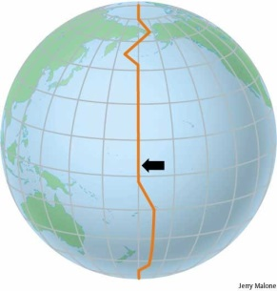
La ligne internationale de changement de date

Quand les marins ont navigué pour la première fois autour du monde, ils sont revenus chez eux avec une journée d’avance ou une journée de retard par rapport à ceux qui étaient restés. Pour corriger cette situation, on a établi la ligne de changement de date. Elle se trouve entre les pôles nord et sud et suit généralement la ligne de longitude à 180° à travers l’Océan Pacifique. Elle fait un zigzag, cependant, pour éviter de diviser les masses de terres ou les groupes d’îles qui appartiennent à un même pays. Si tu traverses la ligne de date en allant vers l’ouest, tu gagnes une journée. Si tu traverses la ligne de date en allant vers l’ouest, tu perds une journée. L’heure ne change pas, à moins que la ligne de date corresponde à une frontière de fuseau horaire.

